2.4 实验4：数字滤波器实验

2.4.1 实验目的

1．掌握用脉冲响应不变法设计IIR数字滤波器的基本方法。

2．掌握用频率采样法设计FIR数字滤波器的基本原理。

3．了解IIR数字滤波器、FIR数字滤波器的联系与区别。

2.4.2 实验设备

1．硬件平台

（1）XSRP软件无线电平台

（2）电脑

（3）数字示波器

2．软件平台

（1）MATLAB软件

（2）XSRP软件无线电平台集成开发软件

2.4.3 实验内容

1．波形测量与分析

配置XSRP软件无线电平台集成开发软件的相关参数，观察并记录不同类型滤波器的频响曲线。

2．案例程序运行与分析

（1）运行案例程序，分析不同参数配置下滤波器的频响曲线。

（2）分析案例程序，理解案例程序。

3．编写MATLAB程序

根据编程要求，在指定位置编写MATLAB程序，调试该程序，分析仿真波形。

2.4.4 实验原理

1．脉冲响应不变法设计IIR数字滤波器

（1）脉冲响应不变法

脉冲响应不变法又称为冲激响应不变法，是将系统从s平面到z平面的一种映射方法。用数字滤波器的单位脉冲响应序列模仿模拟滤波器的冲激响应，使得正好等于的采样值，即

 （2-35）

式中，T为采样间隔。如果以及分别表示的拉式变换及的z变换，则

 （2-36）

由于是一个周期函数，因而s平面虚轴上每一段的线段都映射到z平面单位圆上一周。由于重叠映射，因而冲激响应不变法是一种多值映射关系。数字滤波器的频率响应是原模拟滤波器的频率响应的周期延拓。只有当模拟滤波器的频率响应是有限带宽的，且频带宽度，才能避免数字滤波器的频率响应发生混叠的现象。由于脉冲响应不变法只适用于限带的模拟滤波器，因此，在高频区幅频特性不等于零的高通和带阻滤波器不能采用脉冲响应不变法。典型的模拟滤波器有巴特沃斯（Butterworth）滤波器、切比雪夫（Chebyshev）滤波器、椭圆（Ellipse）滤波器等。

用MATLAB冲激响应不变法进行IIR数字滤波器设计的步骤如下：

① 输入给定的数字滤波器设计指标；

② 根据公式，将数字滤波器指标转化成模拟滤波器设计指标；

③ 确定模拟滤波器的最小阶数和截止频率；

④ 计算模拟低通原型滤波器的系统传递函数；

⑤ 利用模拟频域变换法，求解实际模拟滤波器的系统传递函数；

⑥ 用脉冲响应不变法将模拟滤波器转换为数字滤波器。

2．频率采样法设计FIR数字滤波器

（1）频率采样法

设计滤波器时，通常给出的是幅频特性的技术指标要求，可直接在频域进行处理，按照理想的频率特性，在到之间等间隔采样N点，得到：

 （2-37）

然后用的傅里叶逆变换作为滤波器的系数：

 （2-38）

构成一个系统传递函数为的实际的FIR数字滤波器，这种设计方法称为频率采样法。其中与的关系符合内插公式，即

 （2-39）

在使用频率采样法设计FIR数字滤波器时，应注意下列问题：

① 根据频域抽样定理，被采样的理想频率特性其采样点数N与滤波器的长度M应满足，否则将造成混叠。

② 为保证滤波器的系数为是序列，作为复数序列的理想频率特性应具有共轭对称性，幅度特性应为偶函数，相位特性应为奇函数。注意：必须在的全频段上才能观察到其对称图形。习惯上，我们一般利用其对称性，只做频段上的图形。

③ 理想频率特性的相位特性应该与频率成线性关系，即满足线性相位的条件。

（2）频率采样法的优化设计

为了提高阻带的衰减，减小通带的波动，可以采用频率采样的优化设计法，即在间断点区间内插入一个或几个过渡带采样点。

过渡带采样点的个数m与滤波器阻带最小衰减的经验数据如表2.1所示，可以根据给定的最小衰减来选择过渡带采样点个数m。

表2.1 过渡带采样点个数m与滤波器阻带最小衰减αs的经验数据

|  |  |  |  |
| --- | --- | --- | --- |
| m | 1 | 2 | 3 |
| /(dB) | 44～45 | 65～75 | 85～95 |

增加过渡带采样点可以使通带和阻带内波纹幅度减小。但如果增加m个过渡带采样点，过渡带宽度近似变成。当N确定时，m越大，过渡带越宽。如果给定过渡带宽度ΔB，则要求，滤波器长度N必须满足下面的估算公式：

 （2-40）



2.4.5 实验步骤

1．实验准备

（1）硬件环境准备

① 将XSRP软件无线电平台连接好电源线，安装上天线，同时将USB线和网线连接到电脑上（确保连接的电脑是千兆网卡）。

② 将XSRP软件无线电平台的CH1_OUT、CH2_OUT和EXT通过BNC线分别与示波器的通道1、通道2和外触发对应连接。

③ 打开XSRP软件无线电平台电源开关POWER，对应电源指示灯亮，且信号指示灯交替闪烁，表明硬件工作正常。

（2）软件环境准备

① 安装设备驱动：按照指引安装设备驱动。

② 设置电脑IP地址：将电脑IP地址设置为192.168.1.180。

③ 安装XSRP软件无线电平台集成开发软件：按照指引，将软件安装到非中文路径下。软件启动后，观察右上角，如果“ARM状态”和“FPGA状态”都亮绿色指示灯，则表明硬件和软件工作正常。

2．波形测量与分析

（1）观测并记录用脉冲响应不变法设计IIR数字滤波器的仿真波形

① 观察滤波器类型为Lowpass时的软件仿真波形

Step1：右键以管理员身份打开XSRP软件无线电平台集成开发软件，在程序界面左侧的实验目录中，找到“用脉冲响应不变法设计IIR数字滤波器”，双击打开实验界面，如图2.38所示。

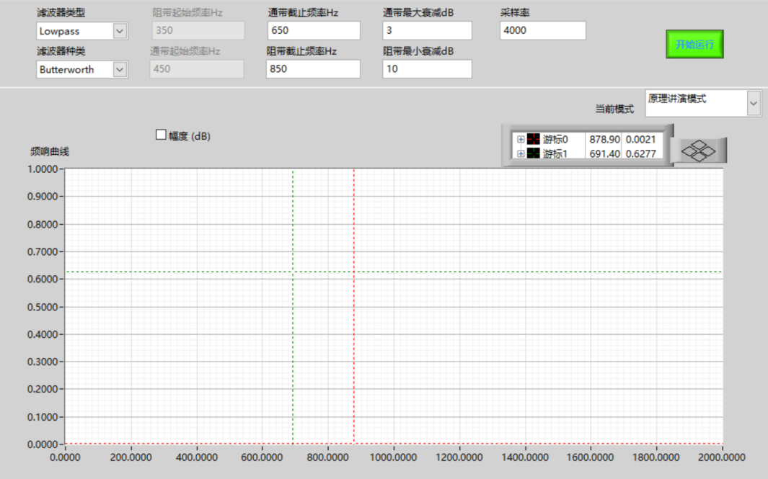

图2.38 实验界面

Step2：配置实验参数

滤波器类型配置为Lowpass，滤波器种类配置为Butterworth，通带截止频率配置为650Hz，阻带截止频率配置为850Hz，通带最大衰减配置为3dB，阻带最小衰减配置为10dB，采样率配置为4000Hz，勾选幅度（dB）当前模式配置为“原理讲演模式”，如图2.39所示。

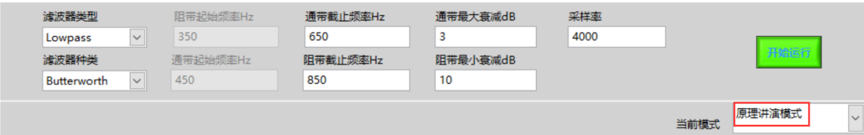

图2.39 低通滤波器参数界面

说明：在频响曲线中，游标0和1可以拖动查看实际所设计滤波器在通带截止频率和阻带截止频率处对应的幅度，将幅度（dB）前的方框勾选上，此时的幅度对应的即是衰减值，对比指标参数，可判断是否达到设计要求。

Step3：观察软件仿真波形

单击“开始运行”按钮，观察软件仿真波形图如图2.40所示。

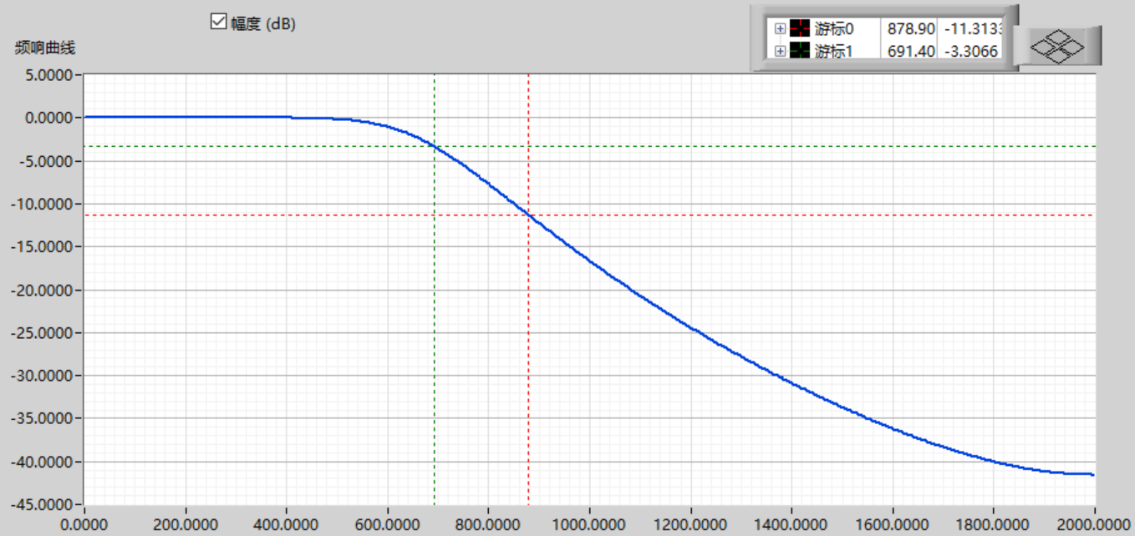

图2.40 软件仿真波形

分析：Butterworth滤波器在通带内具有最大平坦的幅频特性，在过渡带及阻带中，比通带内衰减的速度要快得多。

Step4：更改实验参数配置

单击滤波器种类下的下拉菜单，改变滤波器的种类，如图2.41所示，分别选择“Chebyshev”，“椭圆”，单击“开始运行”，将对应的频响曲线记录到“实验记录”中。

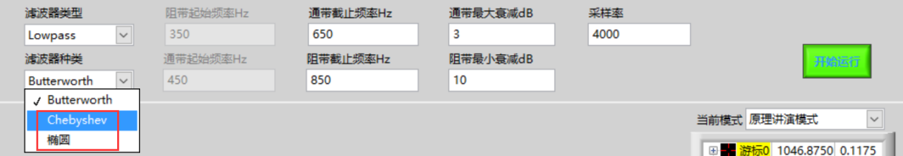

图2.41 选择滤波器种类

② 观察并记录滤波器类型为Bandpass时的软件仿真波形

Step1：配置实验参数

滤波器类型配置为Bandpass，滤波器种类分别配置为Butterworth，阻带起始频率为350Hz，通带起始频率为450Hz，通带截止频率配置为650Hz，阻带截止频率配置为850Hz，通带最大衰减配置为3dB，阻带最小衰减配置为10dB，采样率配置为4000Hz，勾选幅度（dB），当前模式配置为“原理讲演模式”，如图2.42所示。

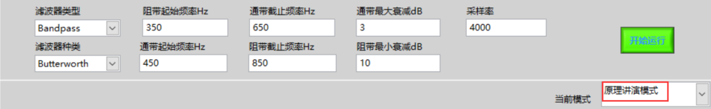

图2.42 带通滤波器参数界面

Step2：观察并记录软件仿真波形

单击“开始运行”按钮，将软件仿真波形记录在“实验记录”对应的位置。

Step3：更改实验参数配置

单击滤波器种类下的下拉菜单，改变滤波器的种类，分别选择“Chebyshev”，“椭圆”，单击“开始运行”，将对应的频响曲线记录到“实验记录”中。

（2）观测并记录用频率采样法设计FIR数字滤波器的仿真波形

① 观察滤波器类型为低通滤波器时的软件仿真波形

Step1：在程序界面左侧的实验目录中，找到“用频域采样法设计FIR数字滤波器”，双击打开实验界面，如图2.43所示。

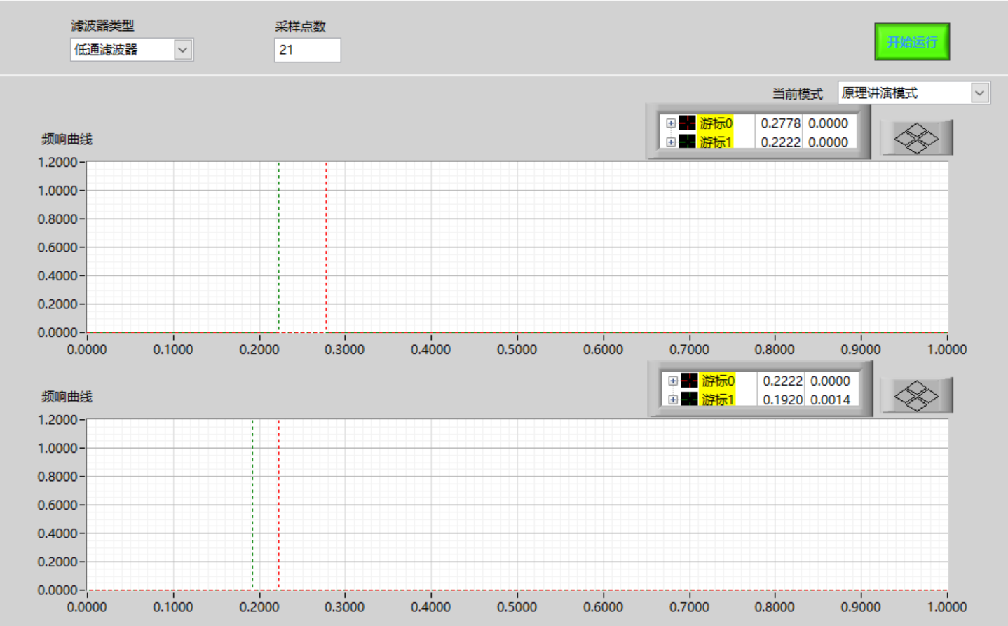

图2.43 实验主界面

Step2：配置实验参数

滤波器类型配置为低通滤波器，采样点数为21，当前模式配置为“原理讲演模式”，如图2.44所示。

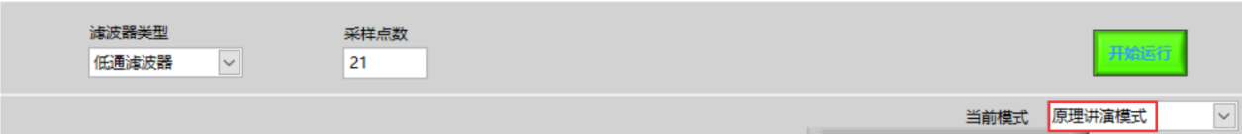

图2.44 低通滤波器参数界面

Step3：观察软件仿真波形

单击“开始运行”按钮，观察对应的频响曲线如图2.45所示。

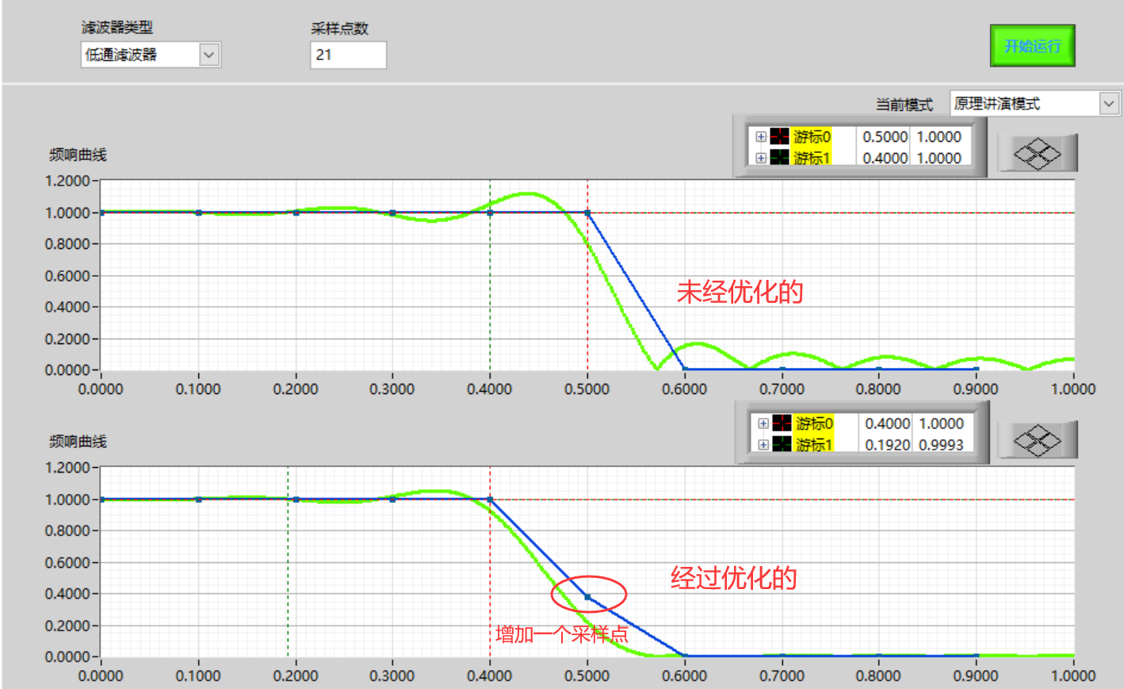

图2.45 软件仿真波形

说明：观察理想的和实际的滤波器幅频响应（绿色曲线为实际幅频响应，蓝色折线为理想幅频响应）。游标0可读取在采样点数对应频率下理想滤波器的幅频值，游标1可读取实际滤波器的幅频值。在图2.45中，第一幅图所对应的滤波器是未经优化的，第二幅图所对应的滤波器是经过优化的。

分析：

1）对比经过优化和未经优化的频响曲线，可以得出：在过渡带增加一个采样点后，通带的波动减小，变得更加平滑，阻带的衰减提高。

1）对比理想和实际的滤波器的频响曲线，可以得出：理想低通滤波器在通带内幅度严格为1，阻带内幅度严格为0，从通带到阻带呈直线衰减；而实际低通滤波器在通带内幅度并不是严格为1，阻带内幅度并不是严格为0，从通带到阻带呈曲线衰减。理想滤波器在物理上是不可实现的。

Step4：更改实验参数配置

修改采样点数为51，观察采样点数对滤波器频响特性的影响，将仿真波形记录在“实验记录”中。

② 观察并记录滤波器类型为高通滤波器时的软件仿真波形

Step1：配置实验参数

滤波器类型配置为高通滤波器，采样点数为21，当前模式配置为“原理讲演模式”，如图2.46所示。

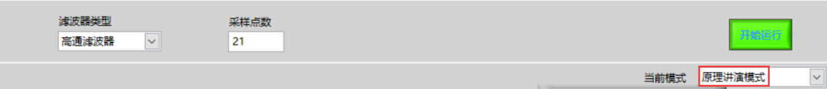

图2.46 高通滤波器参数界面

Step2：观察并记录软件仿真波形

单击“开始运行”按钮，观察对应的频响曲线，将仿真波形记录在“实验记录”中。

Step3：更改实验参数配置

修改采样点数为51，观察对应的频响曲线，将仿真波形记录在“实验记录”中。

3．案例程序运行与分析

Step1：单击当前模式右侧下拉按钮，选择“编程练习模式”，在随后弹出的提示框中单击“继续”将实验模式切换到“编程练习模式”。如图2.47所示。

 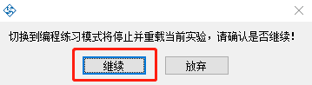

图2.47 切换实验模式

Step2：在主界面上方菜单中单击“请选择要打开的文件”框右侧下拉键，选中对应实验（用脉冲响应不变法设计IIR数字滤波器，用频域采样法设计FIR数字滤波器）的编程文件，选中后单击鼠标左键可打开本实验编程的“.m”文件。如图2.48所示。

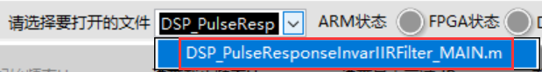

（a）用脉冲响应不变法设计IIR数字滤波器

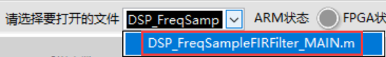

（b）用频域采样法设计FIR数字滤波器

图2.48 打开编程文件

Step3：在MATLAB程序编辑环境下，逐条理解MATLAB程序。

本实验部分示例代码如下：

1）用脉冲响应不变法设计IIR数字滤波器

%低通滤波器

wp2=2*pi*wp2/Fs; %通带截止频率

ws2=2*pi*ws2/Fs; %阻带截止频率

if filt_type==0%巴特沃斯型滤波器

[N,wc] = buttord(wp2,ws2,Rp,As,'s');

[B,A] = butter(N,wc,'s');

[Bz,Az] = impinvar(B,A);

[H,w]=freqz(Bz,Az,512,Fs);

end

if filt_type==1%切比雪夫型滤波器

[N,wc]=cheb1ord(wp2,ws2,Rp,As,'s');

[B,A]=cheby1(N,Rp,wc,'s');

[Bz,Az] = impinvar(B,A);

[H,w]=freqz(Bz,Az,512,Fs);

end

if filt_type==2%椭圆型滤波器

[N,wc]=ellipord(wp2,ws2,Rp,As,'s');

[B,A]=ellip(N,Rp,As,wc,'low','s');

[Bz,Az] = impinvar(B,A);

[H,w]=freqz(Bz,Az,512,Fs);

End

2）用频域采样法设计FIR数字滤波器

for k=1:2

if k==1

%N为奇数时和N为偶数时，A值不一样，本实验中只有I型滤波器能构成高通滤波器

if mod(N,2)==1 %N为奇数 I型滤波器

A=[ones(1,N1+1),zeros(1,N2),ones(1,N1)];

%建立符号特性样本序列

else %N为偶数 II型滤波器

A=[ones(1,N1+1),zeros(1,N2),-1*ones(1,N1)];  
 %建立符号特性样本序列

end

theta=-pi*(N-1)/N*[0:N-1]; %建立相位特性样本序列

Hk=A.*exp(j*theta); %建立频率特性样本序列

h=real(ifft(Hk)); %由反变换求脉冲序列，去掉运算误差造成的虚部

[H,w]=freqz(h,1,1000,'whole');

H=(H(1:501))';

w=(w(1:501))';

mag=abs(H);

m=(N-1)/2;

wa=[0:m-1]/m;

Am=A(1:m);

A1=wa+j*Am; %理想幅频

R1=w/pi+j*mag; %实际滤波器幅频响应

end

%通过在过渡带中插入采样点进行优化

if k==2

if mod(N,2)==1 %N为奇数时

A=[ones(1,N1),T1,zeros(1,N2),T1,ones(1,N1-1)];

%建立符号特性样本序列

end

else %N为偶数时

A=[ones(1,N1),T1,zeros(1,N2),T1,-1*ones(1,N1-1)];

%建立符号特性样本序列

end

end

theta=-pi*(N-1)/N*[0:N-1]; %建立相位特性样本序列

Hk=A.*exp(j*theta); %建立频率特性样本序列

h=real(ifft(Hk)); %由反变换求脉冲序列，去掉运算误差造成的虚部

[H,w]=freqz(h,1,1000,'whole');

H=(H(1:501))';

w=(w(1:501))';

mag=abs(H);

m=(N-1)/2;

wa=[0:m-1]/m;

Am=A(1:m);

A2=wa+j*Am;

R2=w/pi+j*mag;

Step4：在MATLAB程序编辑环境下，单击“Run”，在弹出的对话框中选择“Add to Path”，观察软件仿真波形，将仿真波形记录到“实验记录”中。

4．编写MATLAB程序

Step1：注释原有实验例程的代码（先用鼠标拖选的方式选择全部实验例程代码，然后按下“Ctrl+R”即可将例程代码注释掉），避免影响新代码的编写与运行。

Step2：在“Student Program”区域内根据学生编程的要求，实验现场编写程序。

编程要求：

编程题1：

用脉冲响应不变法设计IIR数字带通滤波器，参数:采样频率4000HZ，阻带起始频率350HZ，阻带截止频率850HZ，阻带最小衰弱10dB，通带起始频率450HZ，通带截止频率650HZ，通带最大衰弱3dB。

编程题2：

参考例程，用频率采样法设计FIR数字高通滤波器，采样点数N=22。

Step3：程序编完以后，在MATLAB的程序编辑环境下，单击“Run”，在弹出的对话框中选择“Add to Path”，观察软件仿真波形，并将该波形记录到“实验记录”中。

2.4.6 实验记录

1．波形测量与分析

（1）用脉冲响应不变法设计IIR数字滤波器频响曲线

|  |  |  |  |
| --- | --- | --- | --- |
| 滤波器类型 | 滤波器种类 | | |
| Butterworth | Chebyshev | 椭圆 |
| Lowpass | LB | LC | LT |
| Bandpass | BB | BC | BT |

2．案例程序运行分析

（1）用脉冲响应不变法设计IIR数字滤波器频响曲线

|  |  |
| --- | --- |
|  | 案例程序波形图 |
| 巴特沃斯低通滤波器 | B |
| 切比雪夫低通滤波器 | Q |
| 椭圆低通滤波器 | T |

3．编写MATLAB程序

（1）用脉冲响应不变法设计IIR数字滤波器频响曲线

|  |  |
| --- | --- |
|  | 波形与程序 |
| 带通滤波器幅频特性 |  |
| MATLAB程序 |  |